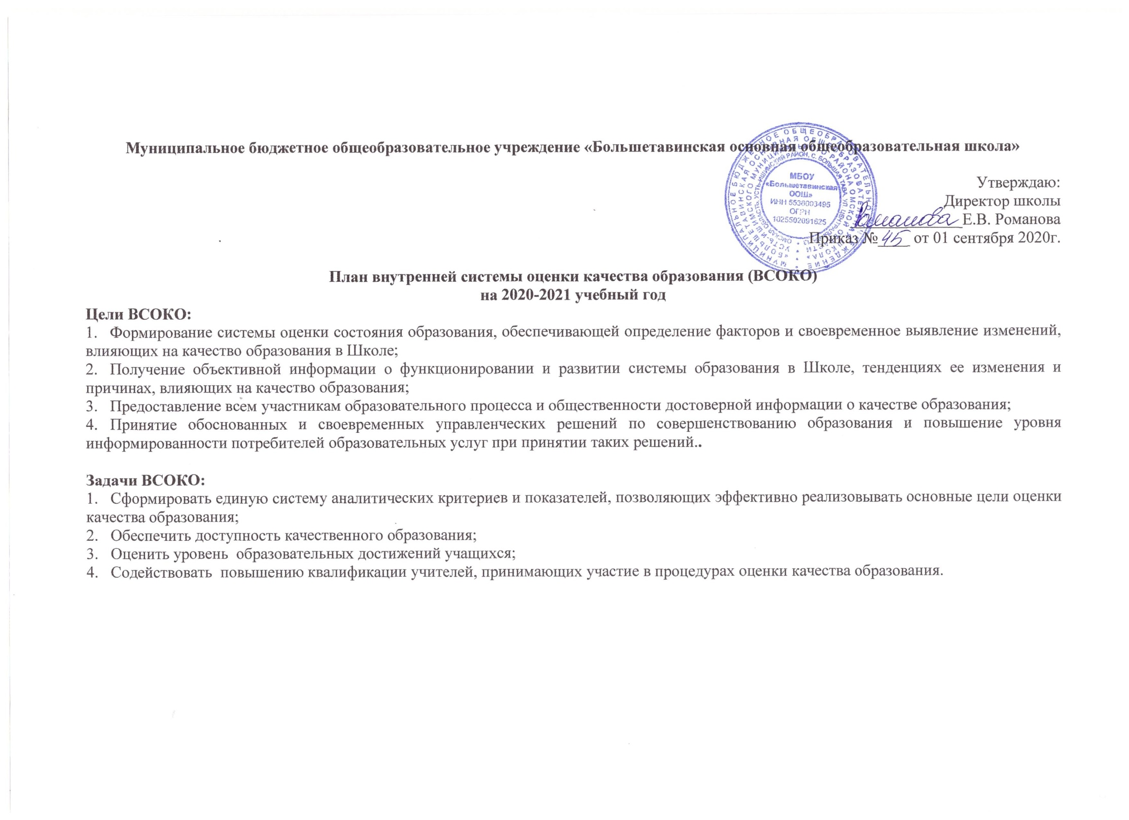
В основу модели ВСОКО МБОУ «Большетавинская ООШ» положены следующие основные принципы:
• открытость информации о механизмах, процедурах и результатах оценки в рамках действующего законодательства;
• обеспечение соответствия процедурам и содержанию внешней оценки качества образования;
• разделение информационно-диагностической и экспертно-аналитических функций (соответственно мониторинга и системы внутришкольного контроля) в рамках ВСОКО;
• применение стандартизированного и технологичного инструментария оценки;
• доброжелательность, взаимное уважение, исключение любых проявлений авторитарности и администрирования.

План внутренней системы оценки качества образования (ВСОКО)
на 2020-2021 учебный год

Объект оценки | Индикаторы | Методы | Ответственные | Формаотчетности
Сентябрь
Качество образовательных результатов
Входящий контроль | Всероссийские проверочные работы | Мониторинг ВПР | Зам. директора по УВР | Справка ( по получению результатов)
Профессиональное самоопределение | Образовательная Доля выпускников 9 класса, поступивших в 10 класс | Анкетирование | Зам. директора по УВР | Справка
Качество проведения уроков педагогами школы, качество индивидуальной работы педагогов с учащимися | Соответствие уроков требованиям ФГОС, реализация системно - деятельностного подхода | Наблюдение,анализ | Зам. директора по УВР, | Выступления на совещании при директоре
Качество внеурочной деятельности | Соответствие внеурочной деятельности требованиям ФГОС (1-9 классы), реализация системно-деятельностного подхода | Анализ,наблюдение | Зам. директора по УВР, классные руководители | Выступления на совещании, справка.
Октябрь
Качество условий обеспечивающих образовательную деятельность
Классные журналы, журналы внеурочной деятельности, личные дела вновь прибывших учащихся | Соответствие школьной документации положениям об оформлении классного журнала и журнала внеурочной деятельности | Анализ | Зам. директора по УВР | Справка
Качество внеурочной деятельности | Реализация системно-деятельностного подхода | Мониторинг, наблюдение, анализ | зам. директора по ВР | ПС, Справка
Контроль ведения Тетрадей учащимися проверка ведения тетрадей контрольных работ | Соблюдение орфографического режима учащимися | Мониторинг, анализ | Зам. директора по УВР, методист начальной школе | Справка
Ноябрь
Качество условий, обеспечивающих образовательную деятельность
Предметные результаты обучения | Анализ учебных рейтингов классов по итогам 1 четверти | Мониторинг,анализ | Зам. директора по УВР | Справка
Личностные результаты(2-7 классы) | Уровень сформированности планируемых личностных результатов | Мониторинг | Классные руководители, | Отчет классных руководителей
Мониторинг посещаемости учебных занятий учащимися | Количество пропусков и опозданий за 1 четверть | Анализ | Зам. директора по УВР, классные руководители | Справка
Качество реализации образовательной деятельности
Контроль объема домашних заданий учащихся (по запросу участников образовательного процесса) | Соответствие нормам СанПиНа | Анализ материалов | Зам. директора по УВР, | Справка, выступление на ПС
Классное руководство | Полнота, выполнения плана, воспитательной работы классными руководителями | Промежуточный контроль | Заместитель директора по УВР | Справка
Качество условий, обеспечивающих образовательную деятельность
Организация питания | Соответствие организации питания нормам и требованиям | Наблюдение | Директор | Выступление на оперативном совещании
Организация просветительской и консультативной работы с родителями учащихся | Посещение родительских собраний, протоколы родительских собраний | Наблюдение | зам директора по УВР | выступление на ПС
Декабрь
Качество образовательных результатов
Предметные результаты обучения | Работа с учащимися, имеющими трудности в обучении | Мониторинг,анализ | Классные руководители | Отчет о проведенной работе классных руководителей и учителей предметников
Мониторинг посещаемости учебных занятий учащимися | Количество пропусков и опозданий за 2 четверть | Анализ | Классные руководители, зам.по УВР | Справка  Выступление на ПС
Качество реализации образовательной деятельности
Качество проведения уроков педагогами школы, качество индивидуальной работы педагогов с учащимися | Соответствие уроков требованиям ФГОС, реализация системнодеятельностного подхода | Наблюдение,анализ | Зам. Директора по УВР, | Выступление на ПС
Январь
Качество образовательных результатов
Личностныерезультаты | Уровень социализации учащихся 1 класса | Мониторинг | Соц.педагог | Справка почти
Здоровье учащихся | Доля учащихся, занимающихся спортом за 1 полугодие, занятость во внеурочное время (внеурочной деятельностью в школе и вне школыучащихся 1-9 классов) | Наблюдение,анализ | Заместитель директора по УВР | Выступление на ПС, справка
Качество реализации образовательной деятельности
Классное руководство | Полнота выполнения плана воспитательной работы классными руководителями | Промежуточный контроль | Заместитель директора по УВР | Выступление на ПС
Качество условий, обеспечивающих образовательную деятельность
Организация питания | Соответствие организации питания нормам и требованиям | Мониторинг | Директор | Выступление на оперативном совещании
Школьная документация | Соответствие нормативным требованиям  2 четверть | Анализ | Директор | Справка
Занятость учащихся в учреждениях дополнительного образования вне школы | Информация о занятости учащихся школы во внеурочное время 1 полугодие | Мониторинг | Заместитель директора по УВР | Справка
Февраль
Качество образовательных результатов
Работа с одаренными учащимися | Доля учащихся - победителей, призеров олимпиад | Мониторинг,анализ | Зам. директора по УВР | Справка
Качество реализации образовательной деятельности
Качество проведения уроков педагогами школы, качество индивидуальной работы педагогов с учащимися | Мониторинг сформированности регулятивных УУД (у учащихся 1-9 классов) | Наблюдение,анализ | Соц.педагог | Справка
Качество условий, обеспечивающих образовательную деятельность
Организация просветительской и консультативной работы с родителями учащихся (информирование по вопросам сдачи ГИА, выбора модуля ОРКСЭ на следующий учебный год) | Посещение родительских собраний, Протоколы родительских собраний | Наблюдение | Зам. директора по УВР | Протоколы род. собраний
Март
Качество образовательных результатов
Здоровьеучащихся | Процент пропусков по болезни | Мониторинговоеисследование | Зам. директора по УВР | Справка
Качество реализации образовательной деятельности
Реализация учебных планов и рабочих программ | Анализ выполнения рабочих программ в соответствии с календарным учебным графиком | Мониторинг,анализ | Учителя-предметники | Составление листов корректировки к РП
Качество классного руководства | Проведение классных часов в соответствии с планом воспитательной работы классного руководителя | Наблюдение,анализ | Зам. директора по УВР | Справка
Качество условий, обеспечивающих образовательную деятельность
Организация питания | Соответствие организации питания нормам и требованиям | Мониторинг | Ответственный за, организацию питания | Выступление на оперативном совещании
Мониторинг оснащенности учебных кабинетов | Наличие ТСО | Мониторинг | Зам. директора | Справка
Апрель
Качество реализации образовательной деятельности
Реализация учебных планов и рабочих программ | Процент выполнения рабочих программ с последующей корректировкой | Мониторинг,анализ | Учителя- предметники | Составление листов корректировки к РП
Классное руководство | Полнота выполнения плана воспитательной работы классными руководителями | Промежуточный контроль | Заместитель директора по ВР | Справка
Готовность перехода на второй уровень обученияучащихся 4 класса | Выявление уровня адаптационного потенциала учащихся | Анкетирование |  | Справка
Качество условий, обеспечивающих образовательную деятельность
Мониторинг соблюдения санитарногигиенического режима выполнение техники безопасности | Определение уровня организации санитарно- гигиенического режима и выполнение техники безопасности | Анализматериалов | Директор | Выступление на педагогическом совете,
Организация просветительской и консультативной работы с родителями учащихся. | Посещение родительских собранийпротоколы родительских собраний. Мониторинг запроса родителей учащихся по выбору модулей ОРКСЭ, информирование о возможных направлениях при формировании элективных курсов в 9 классе. Мониторинг запроса родителей учащихся по подготовке к проведению занятий внеурочной деятельностью в рамках школы в следующем учебном году | Наблюдение, анкетирование | Зам. директора по УВР
Май
Качество образовательных результатов
Успеваемость учащихся по предметам по итогам 4 четверти и учебного года | Анализ успеваемости учащихся | Анализ | Зам. директора по УВР | Справка
Контроль качества знаний | Анализ ВПР | анализ | Заместитель директора по УВР | Справка , выступление на совещании
Личностныерезультат | Динамики личностных результатов (портфолио ученика) | Мониторинг,анализ |  | Презентация лучших портфолио
Достижения учащихся в соревнованиях, олимпиадах, конкурсах | Доля учащихся, принимавших участие в олимпиадах, конкурсах. Соревнованиях на уровне школы, города, края | Мониторинг | Зам. директора по УВР | Отчет
Качество реализации образовательной деятельности
Рабочие программы и учебные предметы | Процент выполнения рабочих программ | Мониторинг,анализ | Учителя-предметники | Отчеты учителей
Программы внеурочной | Выполнение планов по реализации внеурочной деятельности | Анализ | Заместитель директора по УВР | Отчет
Классноеруководство | Полнота выполнения плана воспитательной работы классными руководителями | Итоговый контроль | Зам. директора поУВР | Отчет
Качество условий, обеспечивающих образовательную деятельность
Мониторинг соблюдения санитарногигиеническогорежима и выполнение техники безопасности | Определение уровня организации санитарно- гигиенического режима и выполнение техники безопасности | Анали зматериалов | Директор | Выступление на совещание педагогического коллектива
Организация питания | Соответствие организации питания нормам и требованиям | Мониторинг | Ответственный за, организацию питания | Выступление на совещание педагогического коллектива
Организация просветительской и консультативной работы с родителями учащихся | Посещение родительских собраний, протоколы родительских собраний (подготовка к ОГЭ, ОРКСЭ) | Анализ | Зам. директора по УВР, | Выступление на совещание педагогического коллектива
Мониторинг посещаемости учебных занятий учащимися | Итоговый контроль за посещаемостью учебных занятий, групповых занятий. | контроль | Зам. директора по УВР, | справка
Итоговые контрольлые работы | Анализ результатов промежуточной аттестации по итогам учебного года | анализ | Зам. директора по УВР, | Справка

